彩虹村敲敲打擊樂團特殊教育校園111年巡迴宣導計畫

壹、校園巡迴宣導主題
財團法人台北市樹仁社會福利基金會（以下簡稱「本會」）是專為心智障礙者設立的社會福利團體，服務對象包括自閉症、唐氏症、腦性麻痺及情緒困擾等心智障礙者。本會在民國73年由音樂家李泰祥等人支持而成立，多年來我們結合陶藝、美術、音樂、戲劇等藝術家、教師，用活潑、生動的教育方式，積極地開創心智障礙者的藝術潛能；其後，更成立了全國第一個由心智障礙者所組成的『敲敲打擊樂團』；並藉此藝術的培養訓練，抒發學員的心靈，期望並帶領他們從藝術中培養生活自理能力、找回自信，尋找到屬於自己的一片天空。
本會近年來，不斷著力於社區融合，每年也都舉辦數場校園巡迴宣導表演，頗獲學校師生一致歡迎且邀約不斷
，在此同時希望藉由這群心智障礙者的努力與演出能讓更多人除了愛心之外，還能包容並接納他們。
貳、校園巡迴宣導目的
一、希望藉由ㄧ群心智障礙者的演出，和校園裡全體師生融入在一起，同時宣導學生如何去接納、協助心智障礙者。
二、開啟這群心智障礙者喜愛表演的潛能，進而達到珍惜自我所擁有的健康身心，發揮其所長。
三、希望透過學校全體師生的了解與接納，讓參與學生家長知道，只要教育與教法得當，心智障礙者也有他美好的一片天空可以創造，讓有這類型孩子的家長們不再害怕。

參、校園巡迴宣導計畫品質與執行方式
一、校園巡迴宣導進行方式：首先由學校老師做一簡單開場，再由本會主
講老師宣導心智障礙者的可能原因以及如何去接納、協助他們。
二、進入主軸，由這群心智障礙者進行約二十分鐘的打擊樂表演，此部份也將規劃在校學生的共同演出。
三、有獎問答的方式來加強學生對心智障礙者的認知。
四、表演結束後，學校可準備發票，投入本會所帶來之發票箱中，作為對身心障礙者之回饋。
五、預定規劃流程表如下：
使用時間 | 流程大綱 | 宣導內容 | 備 註
50分鐘 | 事前彩排 | 心智障礙者和在校表演學生  作事前彩排 | 彩排只需參與演出學生參加即可(約莫10-15位學生)
5分鐘 | 開場簡介 | 宣導心智障礙者造成的可能原因
20分鐘 | 表演 | 彩虹村敲敲打擊樂
10分鐘 | 有獎徵答 | 介紹團員及觀念宣導
5分鐘 | 結束 | 頒發感謝狀及合照

肆、經費預算：
經費預算皆由本會自行負擔，惟場次有限，還請儘早辦理。

伍、學校配合事項：
學校提供及準備以下物品：
一、音響設備：播音設備（可播放音樂CD）壹台、麥克風貳隻。
二、統一發票：可當作學生對於本會附設彩虹村家園的回饋。
三、彩排時間：請學校預留約五十分鐘的表演前彩排時間。
陸、預計辦理期程
111年9月1日起至111年12月15日止
彩虹村敲敲打擊樂團特殊教育校園巡迴宣導注意事項
一、申請報名截止日期：111年4月25日前，以收件日期為準。(額滿為止)
二、申請報名表格：「申請報名表乙份」。
三、申請報名方式：可先傳真「申請表」後，再郵寄「申請表」至基金會。
（傳真者請電話確認，謝謝!）
四、若下學期行事曆尚未出來，亦可先報名，僅需暫訂日期，日後再變更。
收到資料後，將以E-mail通知是否完成報名。
五、聯絡方式：
單位名稱：財團法人台北市樹仁社會福利基金會
地址：112台北市北投區泉源路華南巷16號1樓
承辦人：林小姐
E-mail：rainbow.s92@msa.hinet.net
電話：(02)2891-4110 傳真：(02)2893-6131
111彩虹村敲敲打擊樂團特殊教育校園巡迴宣導申請報名表
申請學校
學校地址
學校連絡人 |  | 職 稱 |  | 聯絡電話
E-MAIL(必填)
預定彩排時間  正式演出時間 | 111年 月 日 時 分至 時 分  111年 月 日 時 分至 時 分
預定活動地點
備 註 | 1.早上時段以週二、週四、週五9點後為主，下午時段以週四為主，如果需要其他時段，還請先來電承辦人員。  2.彩排時間:僅需參與彩排同學(10-15位)參加。  3.正式演出時間:正式表演，全校師生皆可參與。

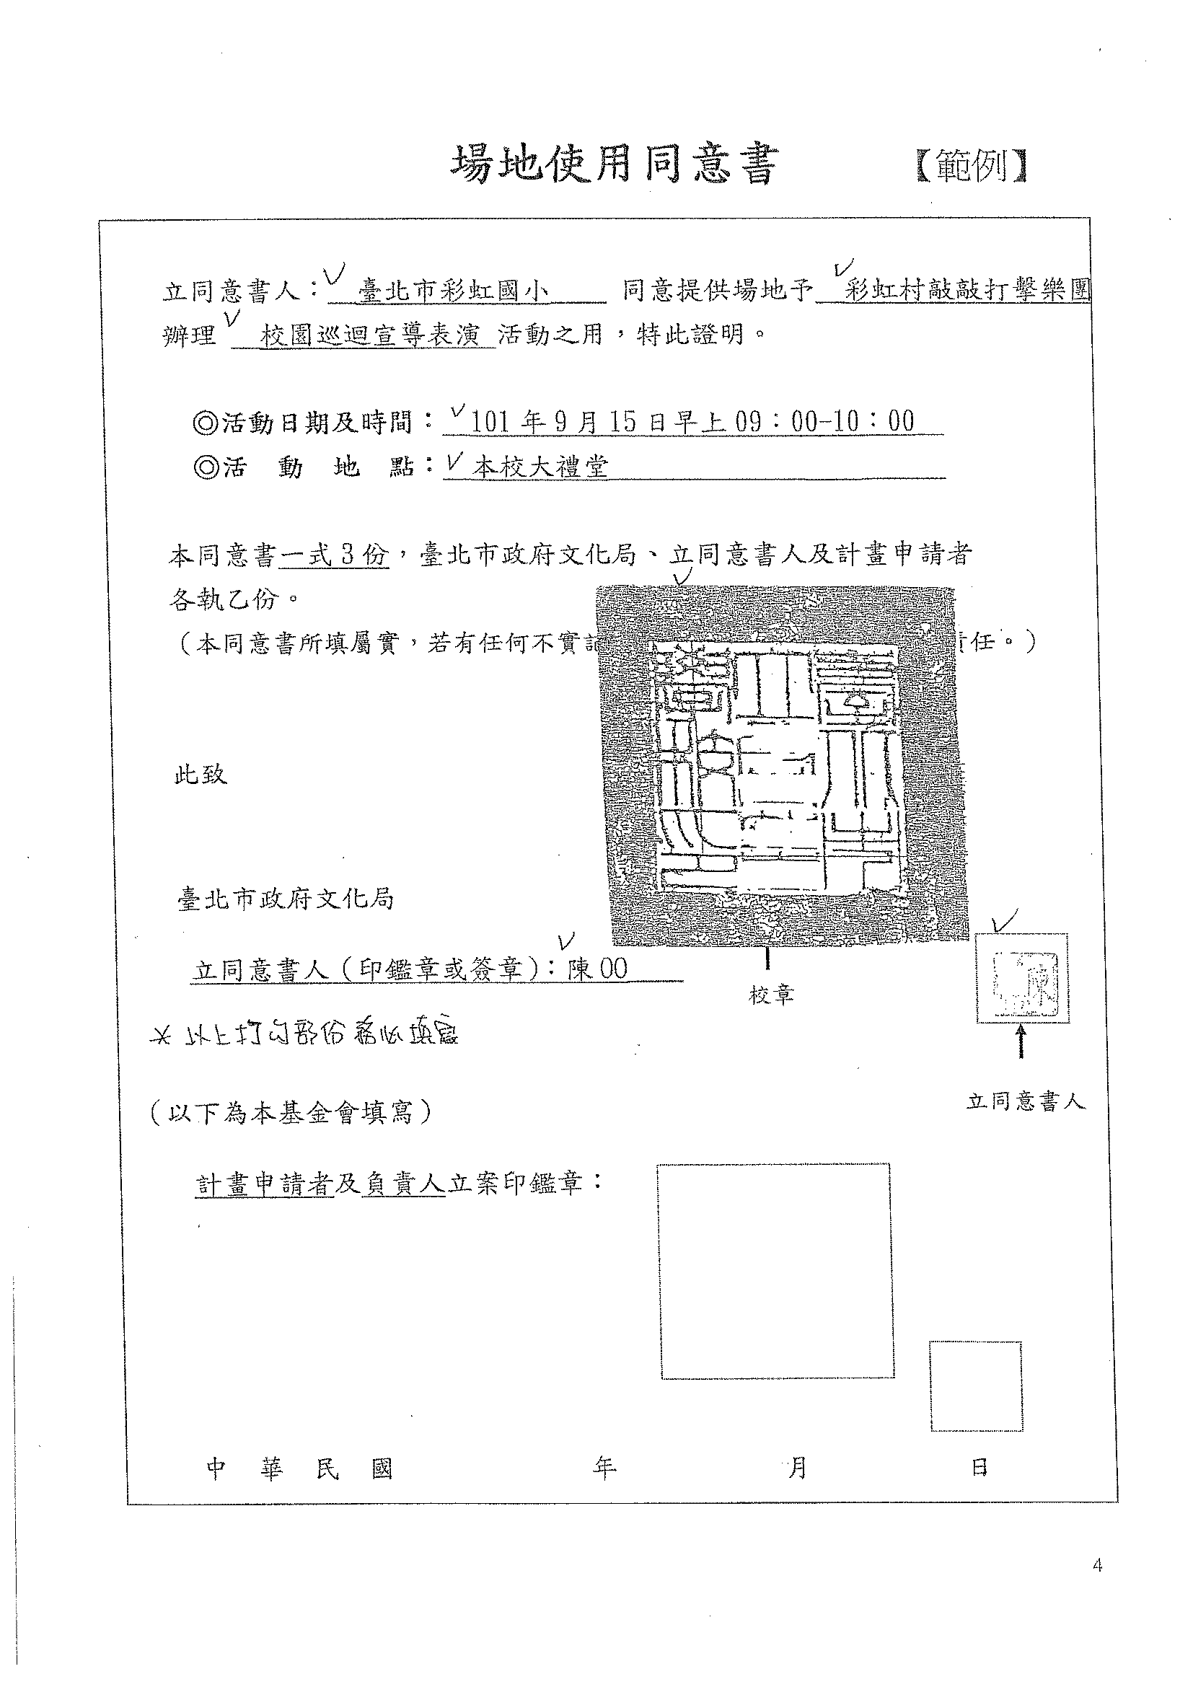
場地使用同意書
立同意書人：ˍˍˍˍˍˍˍ 同意提供場地予＿彩虹村敲敲打擊樂團＿
辦理 ＿校園巡迴宣導表演＿活動之用，特此證明。

◎活動日期及時間：＿111年 月 日＿＿： ～ ：＿＿＿
◎活 動 地 點：＿本校＿＿＿＿＿＿＿＿＿＿＿＿＿＿＿＿＿＿

本同意書一式3份，臺北市政府文化局、立同意書人及計畫申請者
各執乙份。 （本同意書所填屬實，若有任何不實記載，計畫申請者願負一切法律責任。）

此致

臺北市政府文化局
立同意書人（印鑑章或簽章）：ˍˍˍˍˍˍ

計畫申請者及負責人立案印鑑章：

中 華 民 國 年 月 日

